ĐẠI HỌC CẦN THƠ

**TRƯỜNG CÔNG NGHỆ THÔNG TIN & TRUYỀN THÔNG**



**NIÊN LUẬN CƠ SỞ NGÀNH**

**HỆ THỐNG THÔNG TIN**

**ĐỀ TÀI**

**HỆ THỐNG QUẢN LÝ CHU TRÌNH GIẢM CÂN CHO PHÁI ĐẸP**

|  |  |
| --- | --- |
| **Người hướng dẫn**  TH.S Mai Thị Cẩm Nhung | **Sinh viên thực hiện**  Họ và tên: Mai Lê Bích Tuyền  MSSV: B1906417  Khóa: 45 |
|  |  |
|  |  |

**Cần Thơ, ngày 12 tháng 9 năm 2022**

**LỜI CẢM ƠN**

Quá trình thực hiện niên luận cơ sở là giai đoạn quan trọng nhất trong quãng đời mỗi sinh viên. Niên luận cơ sở là tiền đề nhằm trang bị cho chúng em những kỹ năng nghiên cứu, những kiến thức quý báu để bước vào niên luận nghành và luận văn .

Em xin trân trọng cảm ơn cô Mai Thị Cẩm Nhung đã tận tình giúp đỡ, định hướng cách tư duy và cách thiết kế hệ thống tối ưu và tốt nhất. Đó là những góp ý hết sức quý báu không chỉ trong quá trình thực hiện niên luận cơ sở này mà còn là hành trang tiếp bước cho em trong quá trình học tập và lập nghiệp sau này.

Và cuối cùng, xin gửi lời cảm ơn đến gia đình, bạn bè, những người bạn cùng nhóm niên luận, những người luôn sẵn sàng sẻ chia và giúp đỡ trong học tập và cuộc sống. Mong rằng, chúng ta sẽ mãi mãi gắn bó với nhau.

Xin chúc những điều tốt đẹp nhất sẽ luôn đồng hành cùng mọi người.

# MỤC LỤC

MỤC LỤC ii

DANH MỤC HÌNH iii

DANH MỤC BẢNG iv

CHƯƠNG 1: TỔNG QUAN 1

1. ĐẶT VẤN ĐỀ 1

2. MỤC TIÊU 1

3. PHẠM VI VÀ KẾT QUẢ CẦN ĐẠT ĐƯỢC 1

4. KẾ HOẠCH THỰC HIỆN 1

CHƯƠNG 2: NỘI DUNG VÀ KẾT QUẢ THỰC HIỆN 2

1. ĐẶC TẢ HỆ THỐNG 2

1.1. Đặc tả yêu cầu 2

1.2 Đặc tả ràng buộc toàn vẹn 2

2. THIẾT KẾ LƯỢC ĐỒ CƠ SỞ DỮ LIỆU 3

2.1. Đặc tả lược đồ cơ sở dữ liệu quan hệ 3

2.2 Biểu diễn các ràng buộc toàn vẹn 3

2.3 Mô hình dữ liệu mức vật lý 4

3. THIẾT KẾ THÀNH PHẦN XỬ LÝ 7

3.1. Sơ đồ chức năng 7

3.2. Các lưu đồ - giải thuật*1* 7

4. THIẾT KẾ GIAO DIỆN 13

4.1 Giao diện Đăng nhập 13

4.2 Giao diện Đăng kí 13

4.3 Giao diện Calo của thành viên 14

4.4 Giao diện Thể trạng của thành viên 16

4.5 Giao diện BMI của thành viên 17

4.6 Giao diện Tài Khoản của thành viên 18

4.7 Giao diện “Quản lí tài khoản” của admin 19

4.8 Giao diện “Quản lí hoạt động” của admin 20

4.9 Giao diện “Quản lí thực đơn” của admin 21

4.10 Giao diện “Quản lí món ăn ” của admin 23

CHƯƠNG 3: KẾT LUẬN VÀ HƯỚNG PHÁT TRIỂN 25

I. KẾT LUẬN 25

1. Kết quả đạt được 25

2. Hạn chế: 25

3. Thuận lợi 25

4. Khó khăn 25

II. HƯỚNG PHÁT TRIỂN 25

**TÀI LIỆU THAM KHẢO 26**

# DANH MỤC HÌNH

*Hình 1 : Lược đò cơ sở dữ liệu của hệ thống* 2

*Hình 2 Sơ đồ chức năng của hệ thống* 7

*Hình 3 Lưu đồ dòng dữ liệu mức ngữ cảnh cấp 0* 7

*Hình 4 Giải thuật chức năng đăng nhập* 9

*Hình 5 Giải thuật chức năng quản lý dang mục – sửa* 10

*Hình 6 Giải thuật chức năng quản lý dang mục – thêm* 11

*Hình 7 Giải thuật chức năng quản lý dang mục – xóa* 12

*Hình 8 Giao diện đăng nhập* 13

*Hình 9 Giao diện đăng kí* 14

*Hình 10 Giao diện Calo của thành viên* 14

*Hình 11 Gợi ý thực đơn cho thành viên theo ngày* 15

*Hình 12 Cập nhật Calo cho thành viên* 15

*Hình 13: Thể trạng của thành viên* 16

*Hình 14: Cập nhật thể trạng của thành viên* 16

*Hình 15: Chỉnh sửa thể trạng của thành viên* 16

*Hình 16: BMI của thành viên* 17

*Hình 17 Giao diện hiện BMI của thành viên* 17

*Hình 18 Tài khoản của thành viên* 18

*Hình 19 Cập nhật thông tin tài khoản Thành Viên* 18

*Hình 20 Đổi mật khẩu của Thành Viên* 19

*Hình 21 “Quản lí tài khoản”của admin* 19

*Hình 22 Tạo tài khoản cho người dùng của admin* 20

*Hình 23 Chỉnh sửa tài khoản cho người dùng của admin* 20

*Hình 24 “Quản lí hoạt động” của admin* 20

*Hình 25 Chỉnh sửa hoạt động của Admin* 21

*Hình 26 Thêm hoạt động của Admin* 21

*Hình 27 “Quản lí thực đơn” của Admin* 22

*Hình 28 Thêm thực đơn của Admin* 22

*Hình 29 Sửa thực đơn của Admin* 23

*Hình 30 “Quản lí món ăn” của admin* 23

*Hình 31 Chỉnh sửa món ăn của Admin* 24

*Hình 32 Thêm món ăn của Admin* 24

# DANH MỤC BẢNG

*Bảng 1: Bảng ràng buộc tham chiếu* 4

*Bảng 2: Bảng THANHVIEN* 4

*Bảng 3: Bảng THUCPHAM.* 4

*Bảng 4:*  *Bảng THUCDON.* 4

*Bảng 5:* *Bảng CHITIETTHUCDON* 5

*Bảng 6:*  *Bảng TINTUC.* 5

*Bảng 7: Bảng THETRANG.* 5

*Bảng 8: Bảng THOIDIEM* 5

*Bảng 9: Bảng HOATDONG* 6

*Bảng 10: Bảng CALO* 6

*Bảng 11: Bảng THOIGIANTAP* 6

*Bảng 12: Bảng BMI* 6

# CHƯƠNG 1: TỔNG QUAN

## ĐẶT VẤN ĐỀ

Giảm cân luôn là vấn đề đang “hot” trong cuộc sống hiện đại. Ai cũng có niềm ước mơ mình sẽ trở thành một phiên bản tốt nhất, xinh đẹp nhất hay chỉ đơn giản là cơ thể khỏe mạnh, săn chắc. Nhưng để giảm cân hay tăng cân một cách an toàn ngay tại nhà thì vẫn đang là bài toán khó đối với nhiều người. Từ những nhu cầu trên, “Hệ Thống Quản Lí Chu Trình Giảm Cân Cho Phái Đẹp ” có tên là Sublime ra đời.

## MỤC TIÊU

* Giảm cân tại nhà đang là vấn đề cấp thiết hàng đầu nhận được sự quan tâm của rất nhiều người, đặc biệt là phái đẹp. Bởi béo phì không chỉ ảnh hưởng đến vóc dáng, đến tâm lý mà còn nghiêm trọng tới sức khỏe. Chúng ta có nhiều cách để giảm cân tại nhà, nhưng chúng ta đã và đang sử dụng đúng cách và có đang hiệu quả ? Vì thế, Hệ Thống Quản Lý Chu Trình Giảm Cân Cho Phái Đẹp ra đời.
* Mục tiêu mà đề tài muốn hướng đến là theo dõi hành trình giảm cân, giúp cho người dùng ngày càng tự tin và phát triển bản thân mình ngày càng tốt hơn.

## PHẠM VI VÀ KẾT QUẢ CẦN ĐẠT ĐƯỢC

* Phạm vi: Hệ thống quản lý chu trình giảm cân nhỏ (Blog).
* Kết quả cần đạt được: Tính chỉ số BMI, Cập nhật thể trạng, Gợi ý thực đơn theo ngày cho người dùng.

## KẾ HOẠCH THỰC HIỆN

|  |  |  |  |  |  |  |  |  |  |  |  |  |  |  |  |  |  |  |
| --- | --- | --- | --- | --- | --- | --- | --- | --- | --- | --- | --- | --- | --- | --- | --- | --- | --- | --- |
| **TT** | **CÔNG VIỆC** | **TUẦN** | | | | | | | | | | | | | | | | |
| **1** | **2** | **3** | **4** | **5** | **6** | **7** | **8** | **9** | **10** | **11** | **12** | **13** | **14** | **15** | **16** | **17** |
| 1 | Khảo sát hệ thống |  |  |  |  |  |  |  |  |  |  |  |  |  |  |  |  |  |
| 2 | Phân tích yêu cầu |  |  |  |  |  |  |  |  |  |  |  |  |  |  |  |  |  |
| 3 | Thiết kê mô hình |  |  |  |  |  |  |  |  |  |  |  |  |  |  |  |  |  |
| 4 | Cài đặt chương trình |  |  |  |  |  |  |  |  |  |  |  |  |  |  |  |  |  |
| 5 | Nhập liệu và kiểm thử |  |  |  |  |  |  |  |  |  |  |  |  |  |  |  |  |  |
| 6 | Sửa lỗi chương trình |  |  |  |  |  |  |  |  |  |  |  |  |  |  |  |  |  |
| 7 | Viết báo cáo |  |  |  |  |  |  |  |  |  |  |  |  |  |  |  |  |  |

# CHƯƠNG 2: NỘI DUNG VÀ KẾT QUẢ THỰC HIỆN

## ĐẶC TẢ HỆ THỐNG

### Đặc tả yêu cầu

Từ những yêu cầu của hệ thống, chúng ta sẽ có các chức năng cho tác nhân khi đăng kí làm thành viên trong hệ thống:

* Đầu tiên, sẽ được cập nhật thể trạng (chiều cao, cân nặng) của họ theo từng thời điểm. Từ thể trạng đó sẽ tính chỉ số BMI. Có chỉ số BMI biets được thể trạng đang ở mức nào và cần tiêu thụ calo, nạp calo là bao nhiêu ở cơ thể tương ứng với thể trạng của thành viên.
* Tiếp theo là được xem và gợi ý các tin tức về khóa học, các nhóm trò chuyện về các bài giảm cân trên mạng xã hội .
* Kế đến là gợi ý thực đơn từ hệ thống. Trong thực đơn sẽ có các món ăn và ăn ở buổi nào. Ngoài ra, hệ thống sẽ tự tính tổng calo của thực đơn được gợi ý.
* Sau đó, cập nhật thực phẩm đã ăn trong một buổi trong một ngày của họ. Hệ thống sẽ tính tổng calo đã nạp trong một ngày từ các thục phẩm mà thành viên đã nhập vào.
* Cuối cùng, tương tự với ở thực phẩm, với các hoạt động người dùng có thể cập nhật các hoạt động đã tập trong một ngày. Từ đó, họ sẽ tính được tổng calo đã giảm trong một ngày của họ.

### Đặc tả ràng buộc toàn vẹn

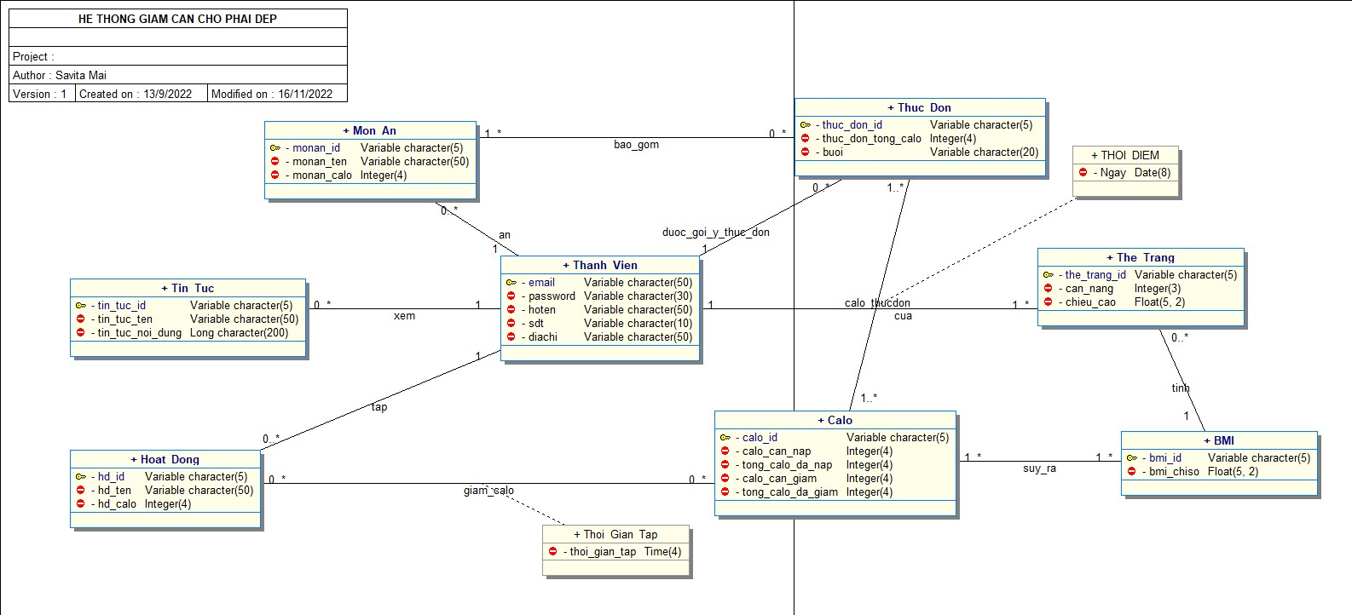

*Hình 1 : Lược đò cơ sở dữ liệu của hệ thống*

## THIẾT KẾ LƯỢC ĐỒ CƠ SỞ DỮ LIỆU

### Đặc tả lược đồ cơ sở dữ liệu quan hệ

* THANHVIEN(**tv_email**, tv_password, tv_hoten, tv_sdt, tv_diachi).

Mô tả: bảng THANHVIEN sẽ có tv_email là khóa chính.

* TINTUC( **tintuc_id**, tintuc_ten, tintuc_noidung, ***ad_email*, *tv_email***).

Mô tả: bảng TINTUC có **tintuc_id** là khóa chính, *ad_email, tv_email* sẽ là khóa ngoại.

* THUCPHAM ( **thucpham_id**, thucpham_ten, thucpham_calo, *tv_email*).

Mô tả: bảng THUCPHAM có thucpham_id là khóa chính và tv_email là khóa ngoại.

* THETRANG (**thetrang_id**, cannang, chieucao).

Mô tả: bảng THETRANG có thetrang_id là khóa chính

* THOIDIEM(*thetrang_id, tv_email*,ngay)

Mô tả: bảng THOIDIEM thetrang_id và tv_email là khóa ngoại.

* BMI (**bmi_id**, bmi_so, *thetrang_id, ad_email*).

Mô tả: bảng BMI có bmi_id là khóa chính , thetrang_id là khóa ngoại.

* THUCDON (**thucdon_id,** thucdon_ten, thucdon_tongcalo, *tv_email*).

Mô tả: bảng THUCDON có thucdon_id là khóa chính và tv_email là khóa ngoại.

* CHITIETTHUCDON( *thucdon_id, thucpham_id*, monan, buoi).

Mô tả: bảng CHITIETTHUCDON có thucdon_id và thucpham_id là khóa ngoại.

* HOATDONG (**hd_id,** hd_ten, hd_calo, *tv_email*).

Mô tả: bảng HOATDONG có hd_id là khóa chính và tv_email là khóa ngoại.

* THOIGIANTAP (*calo_id, hd_id*, thoigiantap).

Mô tả: bảng THOIGIANTAP có calo_id và hd_id là khóa ngoại.

* CALO ( **calo_id**, calo_cannap,tongcalo_danap, *bmi_id, thucdon_id, hd_id*).

Mô tả: bảng CALO có calo_id là khóa chính, bmi_id và thucdon_id là khóa ngoại

### ]Biểu diễn các ràng buộc toàn vẹn

|  |  |  |  |
| --- | --- | --- | --- |
| **STT** | **Bảng con (Reference Table)** |  | **Bảng cha (Primary Table)** |
| 1 | THUCPHAM(tv_email) | → | THANHVIEN (tv_email) |
| 2 | TINTUC(tv_email) | → | THANHVIEN (tv_email) |
| 3 | HOATDONG (tv_email) | → | THANHVIEN (tv_email) |
| 4 | THOIDIEM (tv_email) | → | THANHVIEN (tv_email) |
| 7 | THOIDIEM (thetrang_id) | → | THETRANG (thetrang_id) |
| 8 | BMI (thetrang_id) | → | THETRANG (thetrang_id) |
| 9 | CHITIETTHUCDON (thucdon_id) | → | THUCDON (thucdon_id) |
| 10 | CHITIETTHUCDON (thucpham_id) | → | THUCPHAM(thucpham_id) |
| 12 | THOIGIANTAP (hd_id) | → | HOATDONG (hd_id) |
| 13 | CALO (bmi_id) | → | BMI (bmi_id) |
| 14 | CALO (thucdon_id) | → | THUCDON (thucdon_id) |
| 15 | THUCDON(tv_email) | → | THANHVIEN (tv_email) |
| 16 | CALO(hd_id) | → | HOATDONG (hd_id) |

*Bảng 1: Bảng ràng buộc tham chiếu*

### Mô hình dữ liệu mức vật lý

|  |  |  |  |  |  |  |
| --- | --- | --- | --- | --- | --- | --- |
| *Tên thuộc tính* | *Kiểu dữ liệu* | *Khóa chính* | *Khóa ngoại* | *Giá trị mặc định* | *Not Null* | *Diễn giải* |
| tv_email | VARCHAR(50) | 🗸 |  |  | 🗸 | Emai lthành viên |
| tv_password | VARCHAR(30) |  |  |  | 🗸 | Password thành viên |
| tv_hoten | VARCHAR(30) |  |  |  | 🗸 | Họ tên thành viên |
| tv_sdt | VARCHAR(10) |  |  |  | 🗸 | Số điện thoại thành viên |
| tv_diachi | VARCHAR(50) |  |  |  | 🗸 | Địa chỉ thành viên |

*Bảng 2: Bảng THANHVIEN*

|  |  |  |  |  |  |  |
| --- | --- | --- | --- | --- | --- | --- |
| *Tên thuộc tính* | *Kiểu dữ liệu* | *Khóa chính* | *Khóa ngoại* | *Giá trị mặc định* | *Not Null* | *Diễn giải* |
| thucpham_ma | VARCHAR(5) | 🗸 |  |  | 🗸 | Mã thực phẩm |
| thucpham_ten | VARCHAR(50) |  |  |  | 🗸 | Tên thực phẩm |
| thucpham_calo | INTEGER(4) |  |  |  | 🗸 | Calo của thực phẩm |
| tv_email | VARCHAR(50) |  | 🗸 |  | 🗸 | Email thành viên |
| calo_id | VARCHAR(5) |  | 🗸 |  | 🗸 | Mã calo |

*Bảng 3: Bảng THUCPHAM.*

|  |  |  |  |  |  |  |
| --- | --- | --- | --- | --- | --- | --- |
| *Tên thuộc tính* | *Kiểu dữ liệu* | *Khóa chính* | *Khóa ngoại* | *Giá trị mặc định* | *Not Null* | *Diễn giải* |
| thucdon_id | VARCHAR(5) | 🗸 |  |  | 🗸 | Mã thực đơn |
| thucdon_ten | VARCHAR(50) |  |  |  | 🗸 | Tên thực đơn |
| thucdon_tongcalo | INT(4) |  |  |  | 🗸 | Tổng calo của thực đon |
| tv_email | VARCHAR(50) |  | 🗸 |  | 🗸 | Email thành viên |

*Bảng 4:*  *Bảng THUCDON.*

|  |  |  |  |  |  |  |
| --- | --- | --- | --- | --- | --- | --- |
| *Tên thuộc tính* | *Kiểu dữ liệu* | *Khóa chính* | *Khóa ngoại* | *Giá trị mặc định* | *Not Null* | *Diễn giải* |
| thucdon_id | VARCHAR(5) |  | 🗸 |  | 🗸 | Mã thực đon |
| thucpham_id | VARCHAR(5) |  | 🗸 |  | 🗸 | Tên thực đon |
| monan | VARCHAR(128) |  |  |  | 🗸 | Món ăn trong thực đơn |
| buoi | VARCHAR(128) |  |  |  | 🗸 | Buổi trong thực đơn |

*Bảng 5:* *Bảng CHITIETTHUCDON*

|  |  |  |  |  |  |  |
| --- | --- | --- | --- | --- | --- | --- |
| *Tên thuộc tính* | *Kiểu dữ liệu* | *Khóa chính* | *Khóa ngoại* | *Giá trị mặc định* | *Not Null* | *Diễn giải* |
| tintuc_id | VARCHAR(5) | 🗸 |  |  | 🗸 | Mã tin tức |
| tintuc_ten | VARCHAR(50) |  |  |  | 🗸 | Tên tin tức |
| tintuc_noidung | VARCHAR(200) |  |  |  | 🗸 | Nội dung tin tức |
| tv_email | VARCHAR(50) |  | 🗸 |  | 🗸 | Email thành viên |

*Bảng 6:*  *Bảng TINTUC.*

|  |  |  |  |  |  |  |
| --- | --- | --- | --- | --- | --- | --- |
| *Tên thuộc tính* | *Kiểu dữ liệu* | *Khóa chính* | *Khóa ngoại* | *Giá trị mặc định* | *Not Null* | *Diễn giải* |
| thetrang_id | VARCHAR(5) | 🗸 |  |  | 🗸 | Mã thể trạng |
| cannang | INTEGER(3) |  |  |  | 🗸 | Cân nặng |
| chieucao | FLOAT(5,2) |  |  |  | 🗸 | Chiều cao |
| tv_email | VARCHAR(50) |  | 🗸 |  | 🗸 | Email thành viên |
| bmi_id | VARCHAR(5) |  | 🗸 |  | 🗸 | Mã BMI |

*Bảng 7: Bảng THETRANG.*

|  |  |  |  |  |  |  |
| --- | --- | --- | --- | --- | --- | --- |
| *Tên thuộc tính* | *Kiểu dữ liệu* | *Khóa chính* | *Khóa ngoại* | *Giá trị mặc định* | *Not Null* | *Diễn giải* |
| thetrang_id | VARCHAR(5) |  | 🗸 |  | 🗸 | Mã thể trạng |
| tv_email | VARCHAR(50) |  | 🗸 |  | 🗸 | Email thành viên |
| Ngay | DATE(8) |  |  |  | 🗸 | Ngày |

*Bảng 8: Bảng THOIDIEM*

|  |  |  |  |  |  |  |
| --- | --- | --- | --- | --- | --- | --- |
| *Tên thuộc tính* | *Kiểu dữ liệu* | *Khóa chính* | *Khóa ngoại* | *Giá trị mặc định* | *Not Null* | *Diễn giải* |
| hd_id | VARCHAR (5) | 🗸 |  |  | 🗸 | Mã hoạt động |
| hd_ten | VARCHAR (50) |  |  |  | 🗸 | Tên hoạt động |
| hd_calo | INTEGER (4) |  |  |  | 🗸 | Calo của hoạt động |
| tv_email | VARCHAR (50) |  | 🗸 |  | 🗸 | Email thành viên |
| calo_id | VARCHAR (5) |  | 🗸 |  | 🗸 | Mã calo |

*Bảng 9: Bảng HOATDONG*

|  |  |  |  |  |  |  |
| --- | --- | --- | --- | --- | --- | --- |
| *Tên thuộc tính* | *Kiểu dữ liệu* | *Khóa chính* | *Khóa ngoại* | *Giá trị mặc định* | *Not Null* | *Diễn giải* |
| calo_id | VARCHAR (5) | 🗸 |  |  | 🗸 | Mã calo |
| Calo_can_nap | INTEGER (4) |  |  |  | 🗸 | Tên hoạt động |
| Tong_calo_can_nap | INTEGER (4) |  |  |  | 🗸 | Calo của hoạt động |
| Calo_can_giam | INTEGER (4) |  |  |  |  |  |
| Tong_calo_can_giam | INTEGER (4) |  | 🗸 |  | 🗸 | Email thành viên |

*Bảng 10: Bảng CALO*

|  |  |  |  |  |  |  |
| --- | --- | --- | --- | --- | --- | --- |
| *Tên thuộc tính* | *Kiểu dữ liệu* | *Khóa chính* | *Khóa ngoại* | *Giá trị mặc định* | *Not Null* | *Diễn giải* |
| hd_id | VARCHAR(5) |  | 🗸 |  | 🗸 | Mã hoạt động |
| calo_id | VARCHAR(50) |  | 🗸 |  | 🗸 | Mã calo |
| thoi_gian_tap | TIME(4) |  |  |  | 🗸 | Thời gian tập |

*Bảng 11: Bảng THOIGIANTAP*

|  |  |  |  |  |  |  |
| --- | --- | --- | --- | --- | --- | --- |
| *Tên thuộc tính* | *Kiểu dữ liệu* | *Khóa chính* | *Khóa ngoại* | *Giá trị mặc định* | *Not Null* | *Diễn giải* |
| bmi_id | VARCHAR(5) | 🗸 |  |  | 🗸 | Mã BMI |
| bmi_chiso | FLOAT(5,2) |  |  |  | 🗸 | Chỉ số BMI |
| calo_id | VARCHAR (5) |  | 🗸 |  | 🗸 | Mã calo |

*Bảng 12: Bảng BMI*

## THIẾT KẾ THÀNH PHẦN XỬ LÝ

### Sơ đồ chức năng

Hình 3. 1 *Mô hình chức năng hệ thống*

*Hình 2 Sơ đồ chức năng của hệ thống*

Hệ Thống Quản Lý Chu Trình Giảm Cân Cho Phái Đẹp

Quản trị người dùng

Quản lý calo

Quản lý tin tức

Quản lý thể trạng

Đăng kí tài khoản cho khách hàng

Đăng nhập

Đăng xuất

Thực đơn

Thực phẩm

Hoạt động

Cập nhật thể trạng

Gợi ý tin tức cho người dùng

Cập nhật tin tức

Chỉ số BMI

### Các lưu đồ - giải thuật*1*

1. **Lưu đồ dòng dữ liệu**

* **DFD cấp 0**

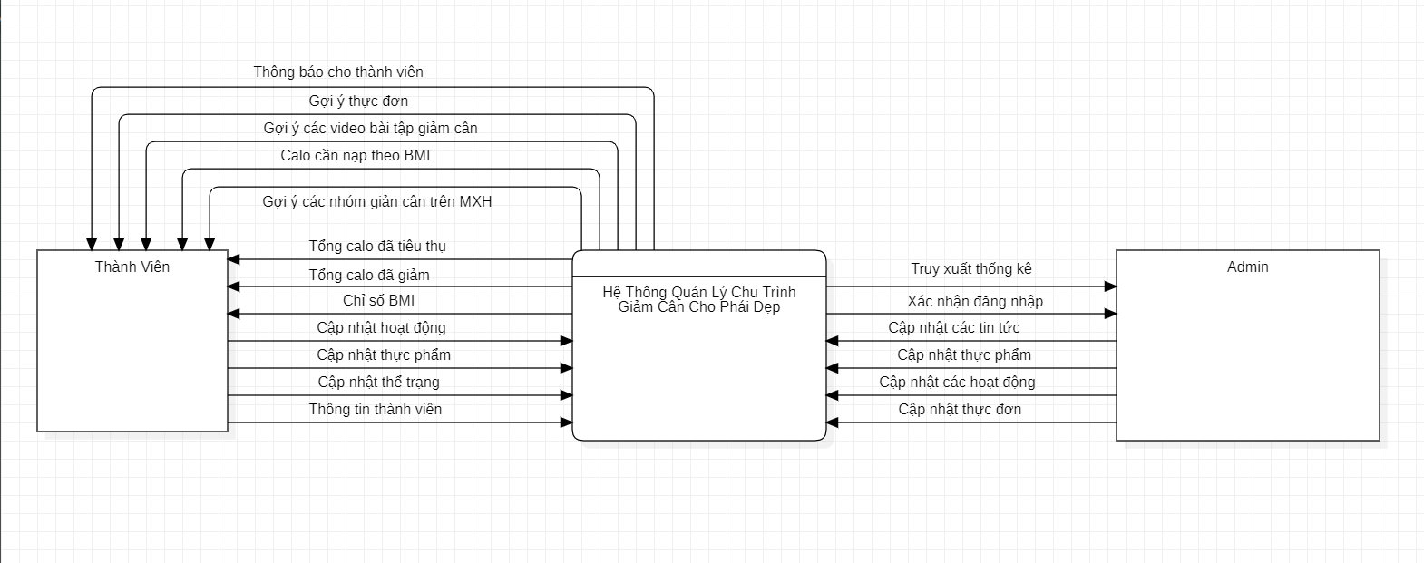

*Hình 3 Lưu đồ dòng dữ liệu mức ngữ cảnh cấp 0*

* **DFD cấp 1**

Hiện tin tức

Calo

Quản lý calo

Admin

Người dùng

Cập nhật thực đơn

Cập nhật thực phẩm

Quản lý tin tức

Dữ liệu thực đơn

Dữ liệu thực phẩm

Cấp quyền tài khoản

Dữ liệu về calo

TT hóa đơn

Yêu cầu tính calo

Yêu cầu tính chỉ số BMI

Cập nhật hoạt động

Dữ liệu hoạt động

Dữ liệu tin tức

Dự liệu thể trạng

Dự liệu BMI

*Hình 3.3: Lưu đồ dòng dữ liệu mức ngữ cảnh cấp 1*

1. **Giải thuật**

* **Chức năng đăng nhập**

Đúng

Hệ thống hiển thị trang đăng nhập

Nhập Email và Password

Nhấn nút đăng nhập

Thông báo tài khoản có lỗi

Vào được hệ thống

Kiểm tra

Sai

*Hình 4 Giải thuật chức năng đăng nhập*

* Sửa

Admin nhập lại thông tin cần sửa

Nhấn nút Sửa

Hệ thống hiển thị giao diện danh mục đã chọn

Hệ thống hiển thị giao diện quản lý

Admin chọn danh mục calo cần sửa

Admin chọn dữ liệu cần sửa được hiển thị trong danh sách

Hệ thống hiển thị lại form cùng thông tin về dữ liệu đã chọn sửa

Admin nhấn nút Sửa

Cập nhật lại danh sách dữ liệu

*Hình 5 Giải thuật chức năng quản lý dang mục – sửa*

* Thêm

Admin nhập thông tin của dữ liệu cần thêm

Nhấn nút thêm

Hệ thống hiển thị giao diện danh mục đã chọn

Hệ thống hiển thị giao diện quản lý

Admin chọn danh mục calo cần sửa

Admin chọn dữ liệu cần thêm được hiển thị trong danh sách

Hệ thống hiển thị lại form cùng thông tin về dữ liệu đã chọn thêm

Admin nhấn nút thêm

Cập nhật lại danh sách dữ liệu

**\**

*Hình 6 Giải thuật chức năng quản lý dang mục – thêm*

* Xóa

Nhấn nút xóa

Hệ thống hiển thị giao diện danh mục đã chọn

Hệ thống hiển thị giao diện quản lý

Admin chọn danh mục calo cần xóa

Admin chọn dữ liệu cần xóa được hiển thị trong danh sách

Cập nhật lại danh sách dữ liệu

*Hình 7 Giải thuật chức năng quản lý dang mục – xóa*

## THIẾT KẾ GIAO DIỆN

# Giao diện Đăng nhập

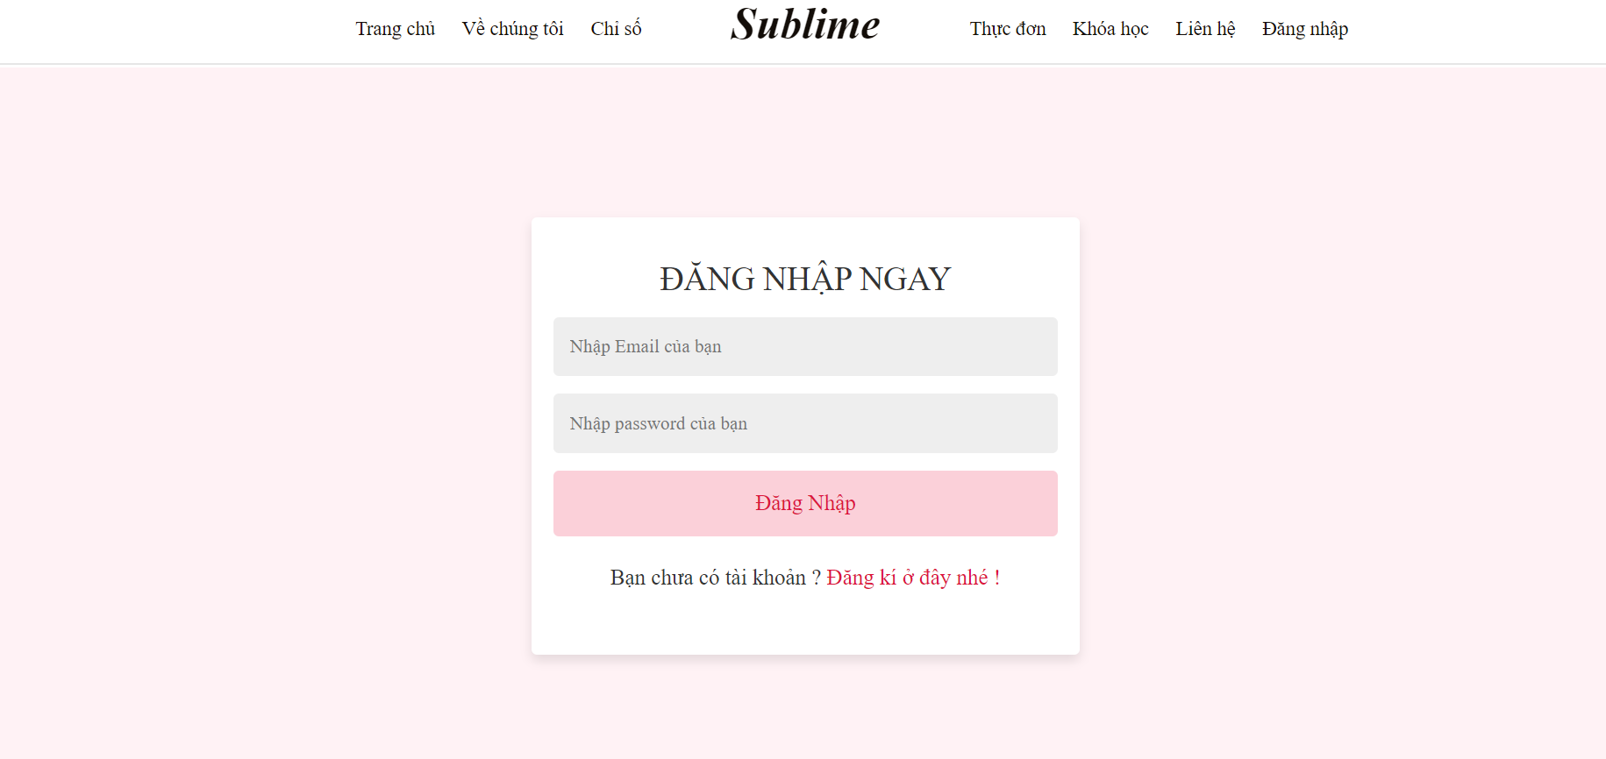

*Hình 8 Giao diện đăng nhập*

1. **Giao diện – người máy**
2. **Đặc tả**

**Tóm tắt định danh:**

* Tiêu đề: Đăng nhập.
* Tóm tắt: Cho phép người dùng có tài khoản đăng nhập vào hệ thống.
* Actor:Admin, thành viên.

**Mô tả kịch bản:**

1. Điều kiện tiên quyết:

* Người dùng đã có tài khoản.

1. Kịch bản thường:
2. Hệ thống hiển thị giao diện đăng nhập.
3. Người dùng nhập tên đăng nhập và mật khẩu vào form đăng nhập.
4. Hệ thống kiểm tra tính hợp lệ của thông tin và phân quyền tài khoản.

# Giao diện Đăng kí

# 

*Hình 9 Giao diện đăng kí*

1. **Đặc tả**

**Tóm tắt định danh:**

* Tiêu đề: Đăng kí.
* Tóm tắt: Người dùng đăng kí tài khoản để trở thành thành viên của hệ thống.
* Actor: Thành viên chưa có tài khoản.

**Mô tả kịch bản:**

1. Điều kiện tiên quyết:
2. Kịch bản thường:
3. Hệ thống hiển thị giao diện đăng kí.
4. Người dùng nhập thông tin của mình.
5. Hệ thống kiểm tra tính hợp lệ của các thành viên
6. Hệ thống sẽ cập nhật thông tin của actor vào danh sách thành viên.

# Giao diện Calo của thành viên

# 

*Hình 10 Giao diện Calo của thành viên*

1. **Giao diện – người máy**
2. **Đặc tả**

**Tóm tắt định danh:**

* Tiêu đề: Giao diện Thực đơn cho thành viên.
* Tóm tắt: Trang giao diện dành cho thành viên để xem gợi ý thực đơn theo thể trạng của bản thân mình.

**Mô tả kịch bản:**

1. Điều kiện tiên quyết:

* Người dùng đã đăng nhập thành công (tài khoản Thành Viên).

1. Kịch bản thường:
2. Hệ thống hiển thị giao diện thực đơn cho thành viên.
3. Thành viên chọn “Xem gợi ý thực đơn” để xem gợi ý thực đơn cho 1 ngày của mình theo chỉ số BMI và thành viên có thể chọn “Cập nhật” hoặc “Xóa ” của calo.

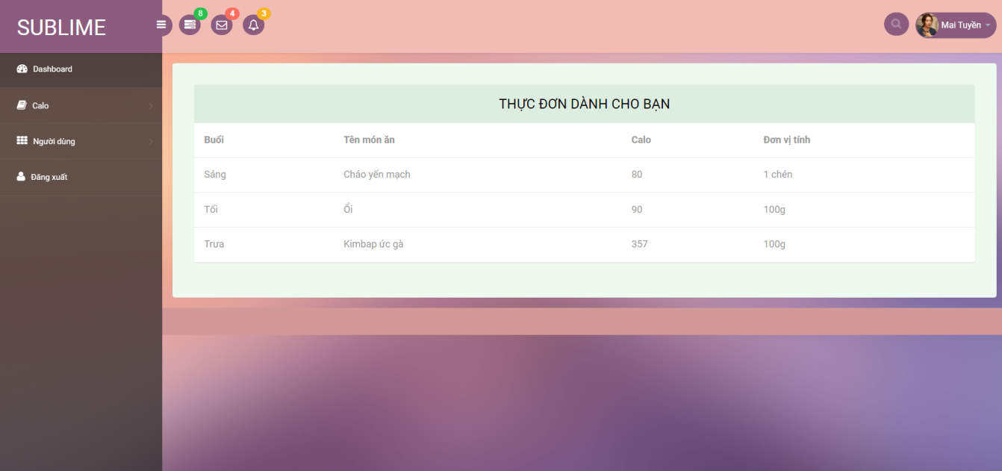

*Hình 11 Gợi ý thực đơn cho thành viên theo ngày*

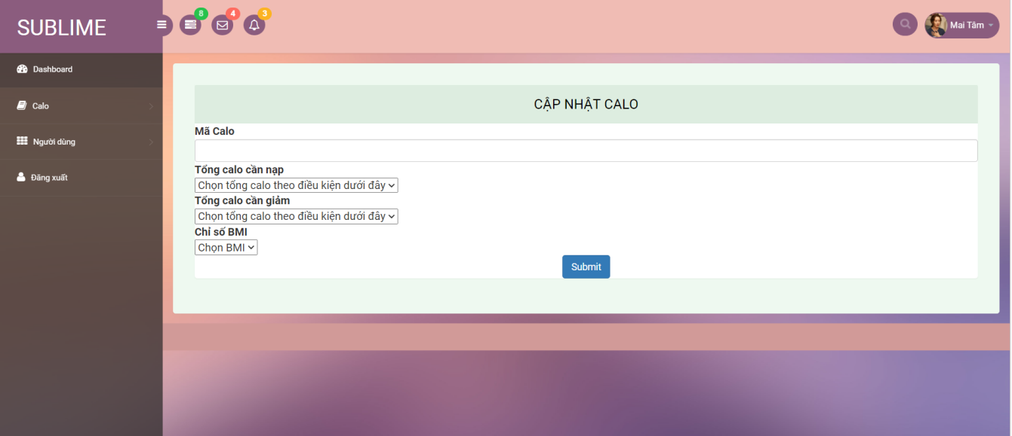

*Hình 12 Cập nhật Calo cho thành viên*

# Giao diện Thể trạng của thành viên

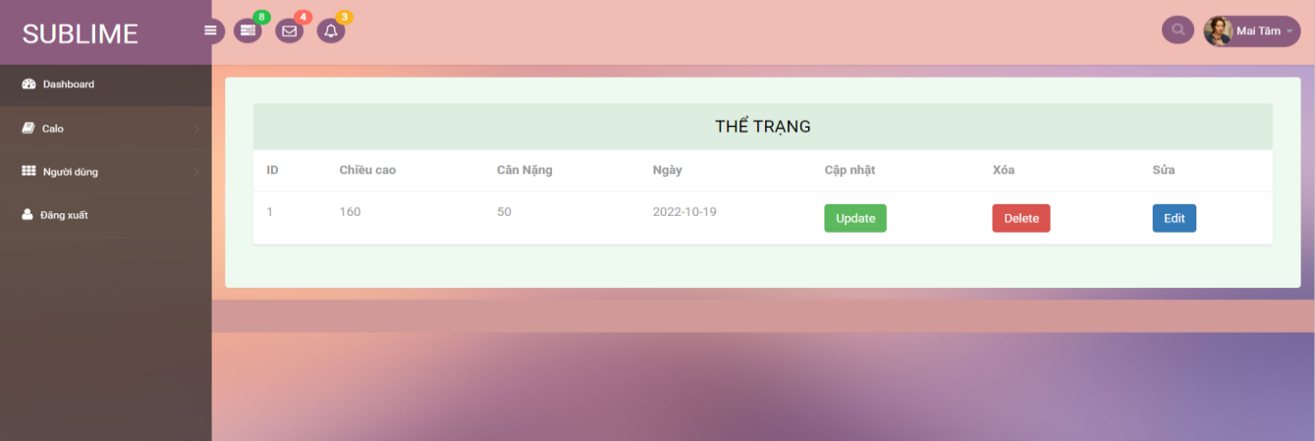

*Hình 13: Thể trạng của thành viên*

1. **Giao diện – người máy**
2. **Đặc tả**

**Tóm tắt định danh:**

* Tiêu đề: Giao diện Thể trạng của thành viên.
* Tóm tắt: Trang giao diện dành cho thành viên để cập nhật thể trạng của bản thân mình.

**Mô tả kịch bản:**

* 1. Điều kiện tiên quyết:
* Người dùng đã đăng nhập thành công (tài khoản Thành Viên).
  1. Kịch bản thường:

1. Hệ thống hiển thị giao diện thể trạng cho thành viên.
2. Thành viên có thể chọn “Thêm”, “Sửa”, “Xóa” để cập nhật thể trạng của bản thân mình.

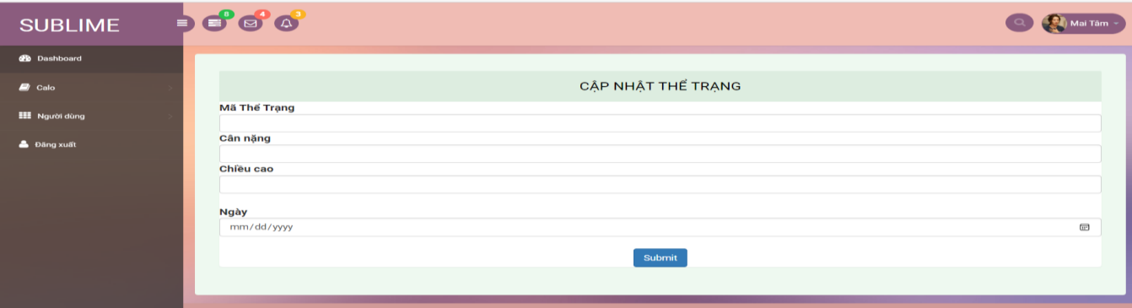

*Hình 14: Cập nhật thể trạng của thành viên*

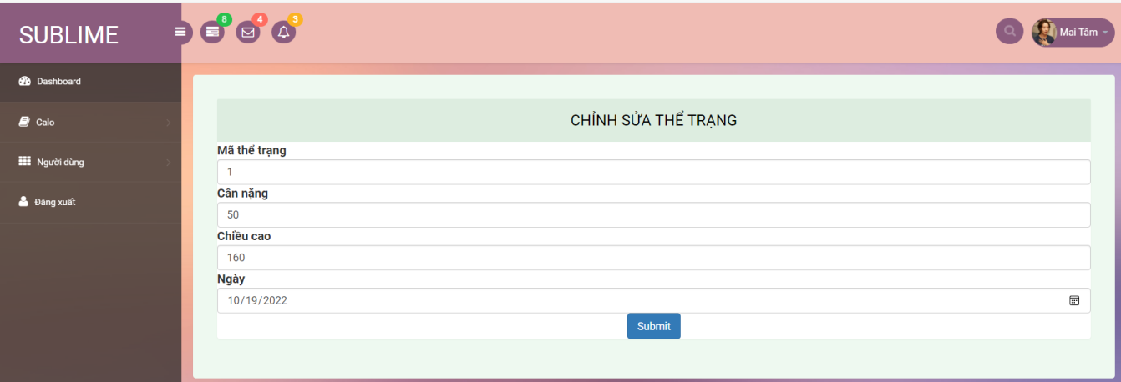

*Hình 15: Chỉnh sửa thể trạng của thành viên*

# Giao diện BMI của thành viên

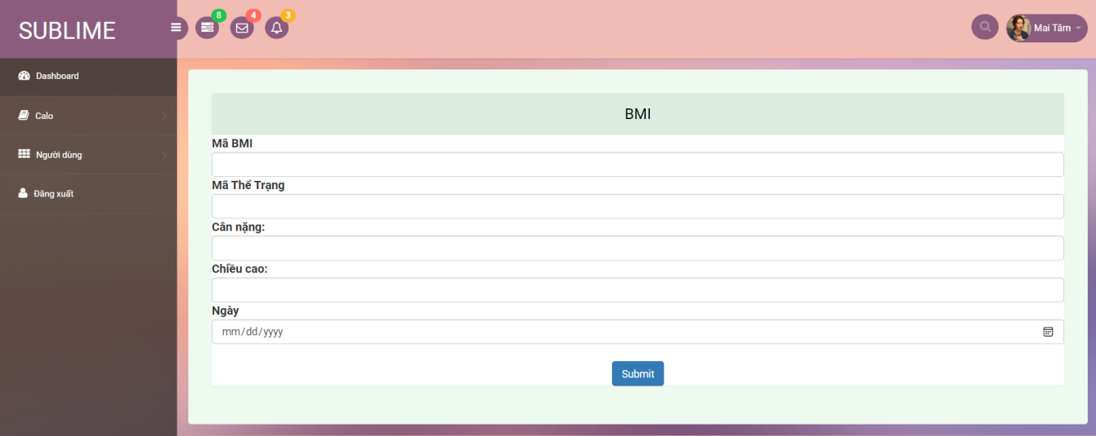

*Hình 16: BMI của thành viên*

1. **Giao diện – người máy**
2. **Đặc tả**

**Tóm tắt định danh:**

* Tiêu đề: Giao diện BMI của thành viên.
* Tóm tắt: Trang giao diện dành cho thành viên tính chỉ số BMI thông qua thể trạng.

**Mô tả kịch bản:**

1. Điều kiện tiên quyết:

* Người dùng đã đăng nhập thành công (tài khoản Thành Viên).

1. Kịch bản thường:
2. Hệ thống hiển thị giao diện thể trạng cho thành viên.
3. Thành viên nhập thể trạng của mình.
4. Hệ thống kiểm tra thông tin người dùng nhập vào có hợp lệ hay không? Nếu không thì hệ thống sẽ yêu cầu bắt buộc nhập lại, còn nếu hợp lệ thì chuyển qua bước 4.
5. Hệ thống sẽ tính BMI thông qua cân nặng và chiều cao do người dùng cung cấp
6. Hệ thống sẽ lưu kết quả vào CSDL và hiện ở trang giao diện hiện thông tin về chỉ số BMI.
7. Ở giao diện hiện thông tin chỉ số BMI, người dùng có thể xóa BMI theo ý muốn của mình

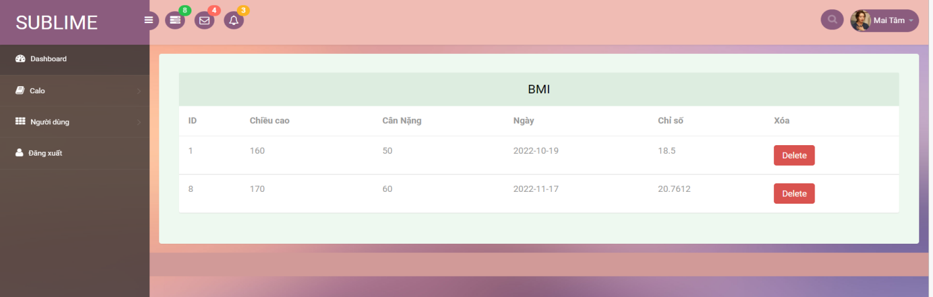

*Hình 17 Giao diện hiện BMI của thành viên*

.

# Giao diện Tài Khoản của thành viên

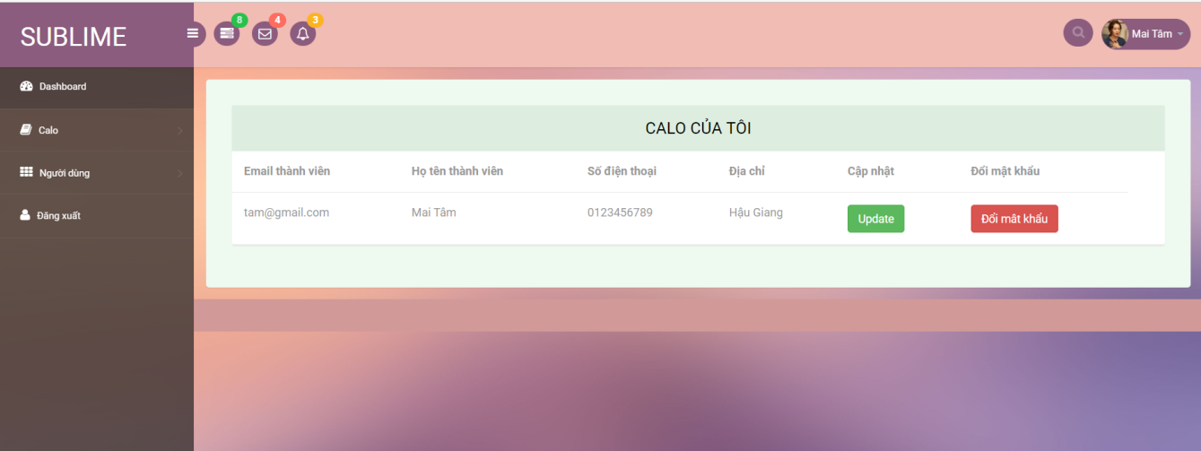

*Hình 18 Tài khoản của thành viên*

1. **Giao diện – người máy**
2. **Đặc tả**

**Tóm tắt định danh:**

* Tiêu đề: Giao diện Tài khoản của thành viên.
* Tóm tắt: Trang giao diện dành cho thành viên để xem và cập nhật thông tin tài khoản của bản thân họ.

**Mô tả kịch bản:**

1. Điều kiện tiên quyết:

* Người dùng đã đăng nhập thành công (tài khoản Thành Viên).

1. Kịch bản thường:
2. Hệ thống hiển thị giao diện tài khoản cho thành viên.
3. Thành viên có thể chọn “Cập Nhật” để cập nhật thông tin tài khoản của họ hoặc chọn “Đổi mật khẩu” để đổi mật khẩu mới.
4. Hệ thống kiểm tra thông tin người dùng nhập vào và lưu thông tin vào CSDL.

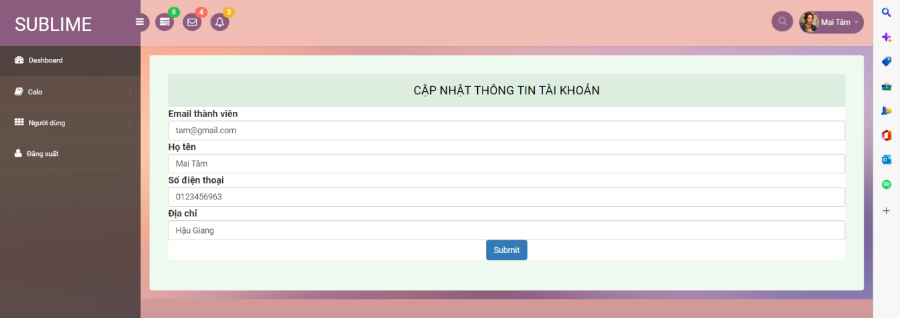

*Hình 19 Cập nhật thông tin tài khoản Thành Viên*

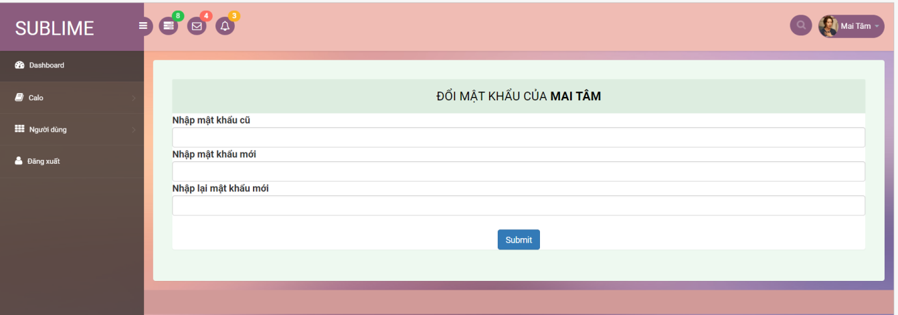

*Hình 20 Đổi mật khẩu của Thành Viên*

# Giao diện “Quản lí tài khoản” của admin

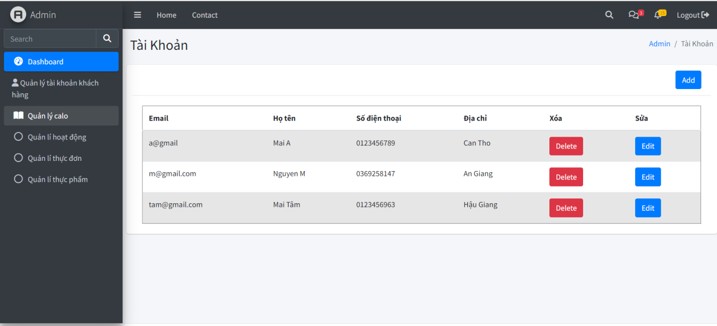

*Hình 21 “Quản lí tài khoản”của admin*

1. **Giao diện – người máy**
2. **Đặc tả**

**Tóm tắt định danh:**

* Tiêu đề: Giao diện “Quản lí tài khoản” của admin.
* Tóm tắt: Trang giao diện dành cho admin để quản lí các tài khoản thành viên trong hệ thống cua mình.

**Mô tả kịch bản:**

1. Điều kiện tiên quyết:

* Người dùng đã đăng nhập thành công (tài khoản Admin).

1. Kịch bản thường:
2. Hệ thống hiển thị giao diện “Quản lí tài khoản” cho admin.
3. Admin có thể chọn “Thêm”, “Sửa”, “Xóa” để cập nhật các tài khoản của thành viên trong hệ thống của mình.
4. Hệ thống sẽ kiểm tra thông tin admin nhập vào trong mục “Thêm” và “Sửa". Nếu hợp lệ thì chuyển qua bước 4.
5. Hệ thộng sẽ lưu thông tin mới nhập vào CSDL

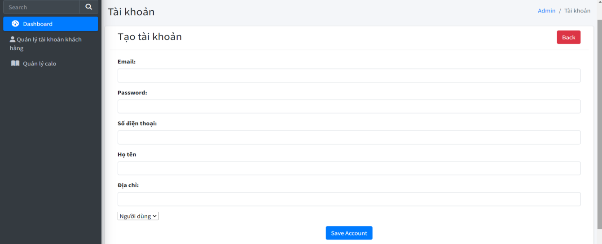

*Hình 22 Tạo tài khoản cho người dùng của admin*

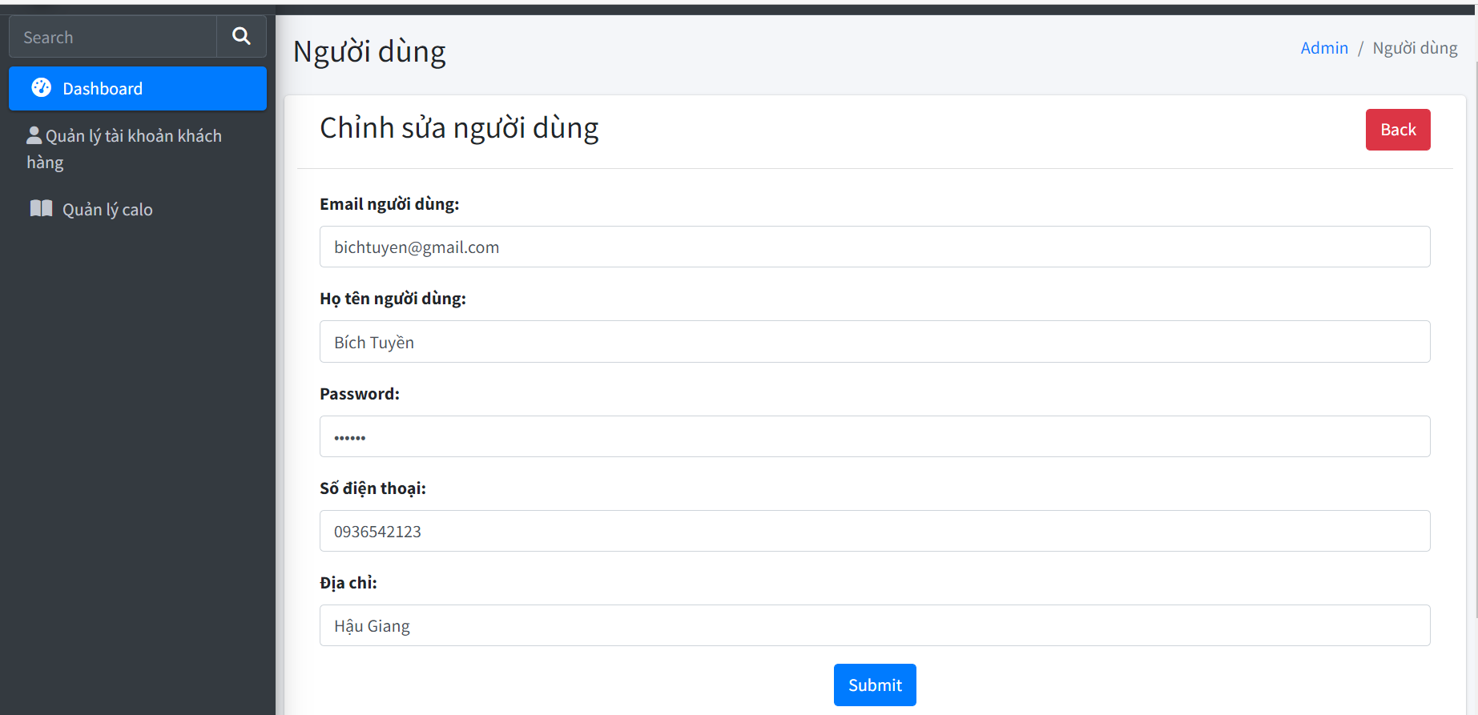

*Hình 23 Chỉnh sửa tài khoản cho người dùng của admin*

# Giao diện “Quản lí hoạt động” của admin

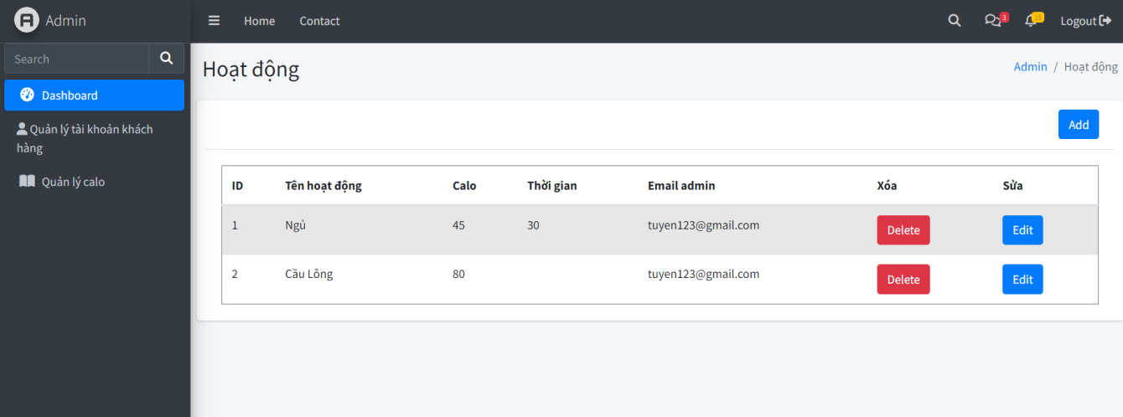

*Hình 24 “Quản lí hoạt động” của admin*

1. **Giao diện – người máy**
2. **Đặc tả**

**Tóm tắt định danh:**

* Tiêu đề: Giao diện “Quản lí hoạt động” của admin.
* Tóm tắt: Trang giao diện dành cho admin để quản lí các hoạt động trong hệ thống cua mình.

**Mô tả kịch bản:**

1. Điều kiện tiên quyết:

* Người dùng đã đăng nhập thành công (tài khoản Admin).

1. Kịch bản thường:
2. Hệ thống hiển thị giao diện “Quản lí hoạt động” cho admin.
3. Admin có thể chọn “Thêm”, “Sửa”, “Xóa” để cập nhật các hoạt động trong hệ thống của mình.
4. Hệ thống sẽ kiểm tra thông tin nhập vào có hợp lệ. Nếu hợp lệ chuyển qua bước 4.
5. Hệ thống sẽ lưu thông tin mới nhập vào của người dùng vào CSDL

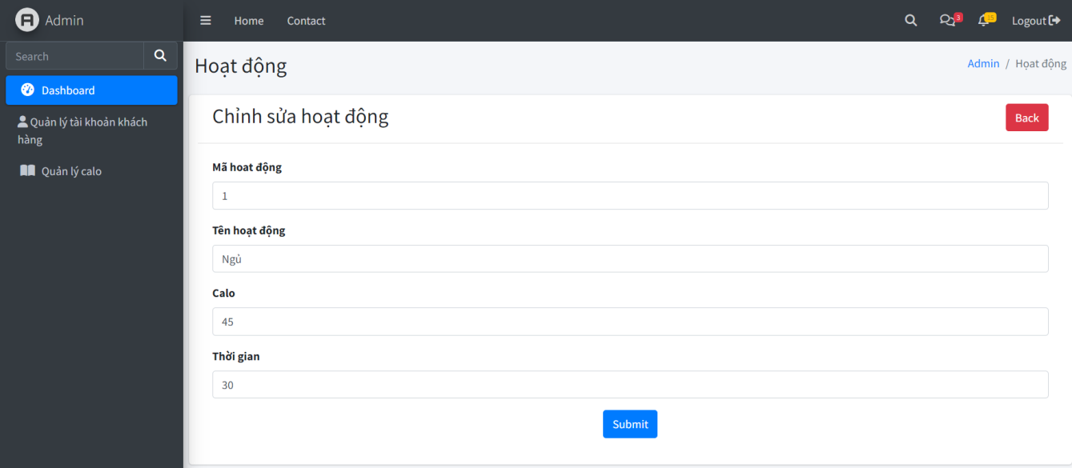

*Hình 25 Chỉnh sửa hoạt động của Admin*

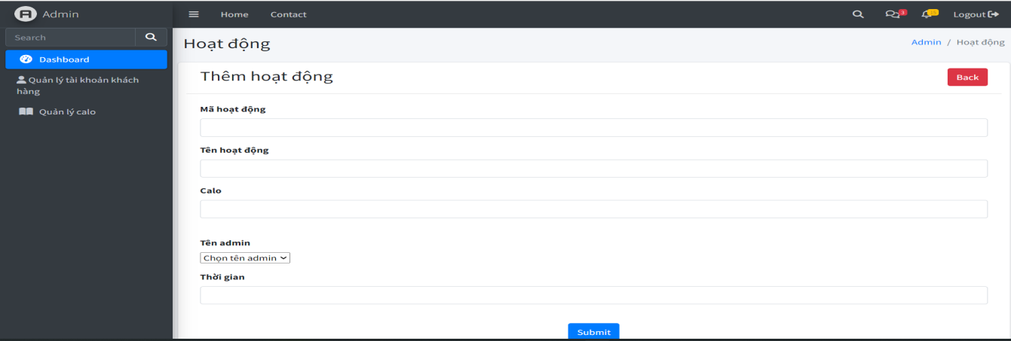

*Hình 26 Thêm hoạt động của Admin*

# Giao diện “Quản lí thực đơn” của admin

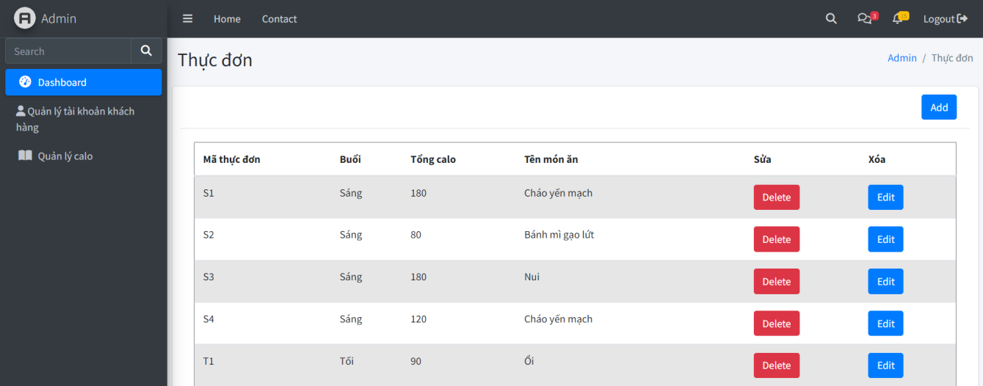

*Hình 27 “Quản lí thực đơn” của Admin*

1. **Giao diện – người máy**
2. **Đặc tả**

**Tóm tắt định danh:**

* Tiêu đề: Giao diện “Quản lí thực đơn” của admin.
* Tóm tắt: Trang giao diện dành cho admin để quản lí các thực đơn trong hệ thống cua mình.

**Mô tả kịch bản:**

1. Điều kiện tiên quyết:

* Người dùng đã đăng nhập thành công (tài khoản Admin).

1. Kịch bản thường:
2. Hệ thống hiển thị giao diện “Quản lí thực đơn” cho admin.
3. Admin có thể chọn “Thêm”, “Sửa”, “Xóa” để cập nhật các thực đơn trong hệ thống của mình.
4. Hệ thống sẽ kiểm tra thông tin nhập vào có hợp lệ. Nếu hợp lệ chuyển qua bước 4.
5. Hệ thống sẽ lưu thông tin mới nhập vào của người dùng vào CSDL

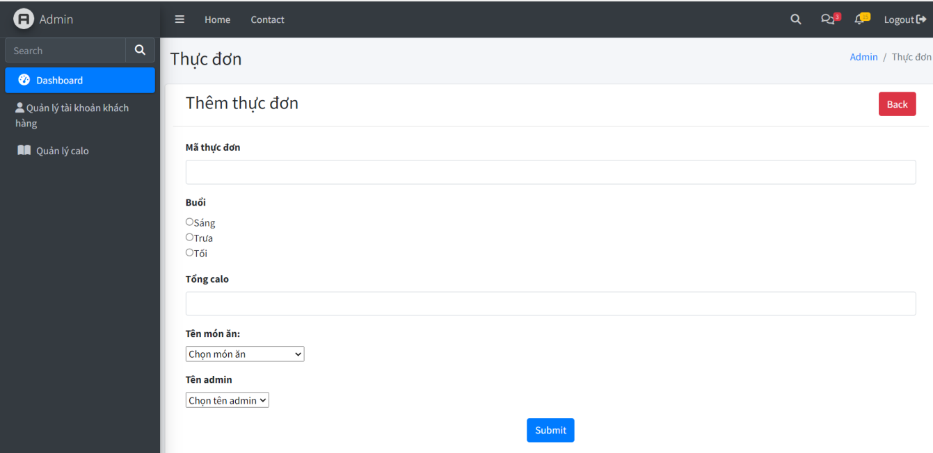

*Hình 28 Thêm thực đơn của Admin*

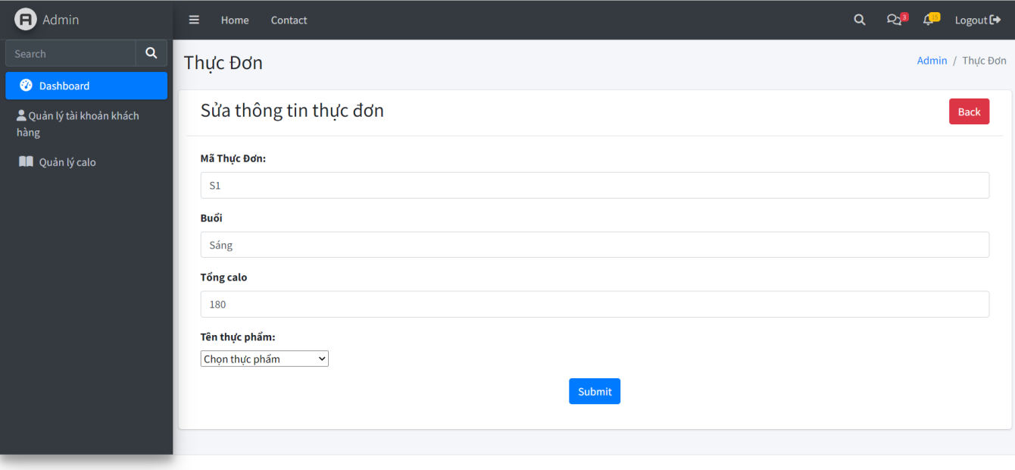

*Hình 29 Sửa thực đơn của Admin*

# Giao diện “Quản lí món ăn ” của admin

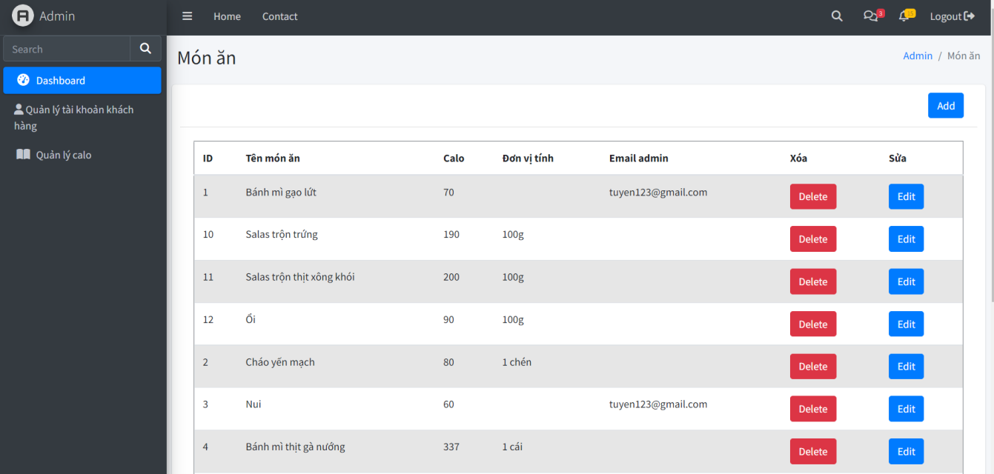

*Hình 30 “Quản lí món ăn” của admin*

1. **Giao diện – người máy**
2. **Đặc tả**

**Tóm tắt định danh:**

* Tiêu đề: Giao diện “Quản lí thực đơn” của admin.
* Tóm tắt: Trang giao diện dành cho admin để quản lí các thực đơn trong hệ thống cua mình.

**Mô tả kịch bản:**

1. Điều kiện tiên quyết:

* Người dùng đã đăng nhập thành công (tài khoản Admin).

1. Kịch bản thường:
2. Hệ thống hiển thị giao diện “Quản lí thực đơn” cho admin.
3. Admin có thể chọn “Thêm”, “Sửa”, “Xóa” để cập nhật các thực đơn trong hệ thống của mình.
4. Hệ thống sẽ kiểm tra thông tin nhập vào có hợp lệ. Nếu hợp lệ chuyển qua bước 4.
5. Hệ thống sẽ lưu thông tin mới nhập vào của người dùng vào CSDL

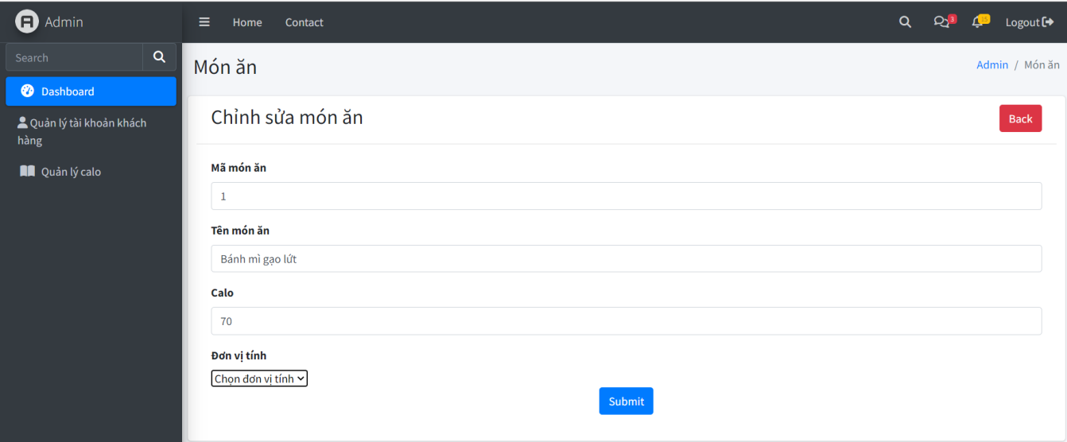

*Hình 31 Chỉnh sửa món ăn của Admin*

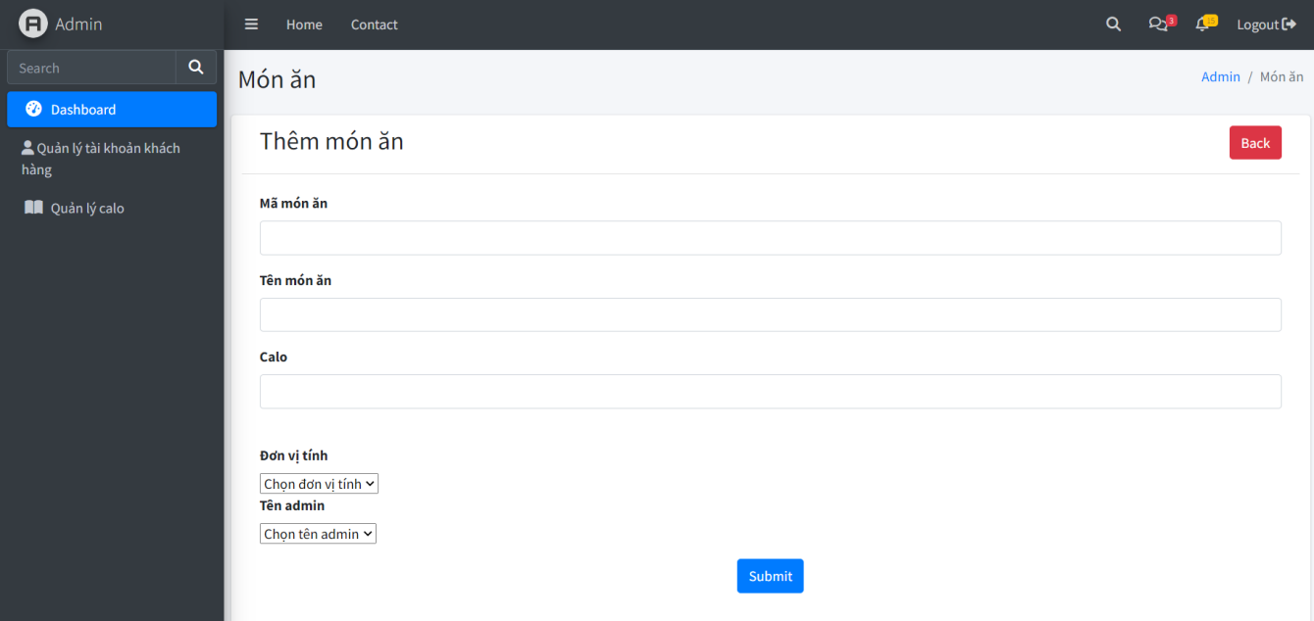

*Hình 32 Thêm món ăn của Admin*

# CHƯƠNG 3: KẾT LUẬN VÀ HƯỚNG PHÁT TRIỂN

## KẾT LUẬN

## Kết quả đạt được

* Hoàn thành được những nội dung và chức năng cơ bản được đặt ra.
* Giao diện thân thiện với người dùng, màu sắc hài hòa.
* Hệ thống dễ sử dụng, thân thiện với người dùng

## Hạn chế:

* Chưa có kinh nghiệm trong việc thiết kế ứng dụng với ngôn ngữ lập trình mới nên vẫn còn thiếu sót một vài chức năng.
* Một số tính năng chưa được tối ưu.
* Khả năng phân tích và thiết kế hệ thống còn hạn chế.

## Thuận lợi

* Chủ đề tiếp cận với nhu cầu trong xã hội hiện đại, người dùng dễ dàng hứng thú.
* Dễ dàng nắm bắt được tiêu chí của người dùng.

1. **Khó khăn**

* Do là đề tài mới nên không có nhiều thông tin hay các ví dụ liên quan đến đề tài.

## HƯỚNG PHÁT TRIỂN

* Phát triển Hệ thống hoàn thiện hơn, thiết kế thêm các chức năng mới
* Lập thêm nhiều thực đơn giảm cân phù hợp với chỉ số BMI
* Tìm hiểu thêm nhiều thông tin, giao diện để thiết kế hợp mắt và nhất quán tốt hơn.

# TÀI LIỆU THAM KHẢO

Danh Sách Tài Liệu

1. <https://www.w3schools.in/php/examples/php-program-to-calculate-bmi>
2. [Choose a Bootstrap Version (3, 4 or 5) (w3schools.com)](https://www.w3schools.com/bootstrap/bootstrap_ver.asp)
3. [PHP Tutorial (w3schools.com)](https://www.w3schools.com/php/)
4. [Web Giảm Cân - Home (weebly.com)](https://webgiamcan.weebly.com/)